**《宠物养护与疾病防治》实训项目**

**实施和技能考核方案**

**项目二十六 眼睑内翻纠正术**

**一、技能目标**

通过本次实训使学生掌握眼睑内翻纠正术的适应症，熟练掌握该手术的操作过程，并能与助手配合完成该手术。

**二、教学资源准备**

**（一）材料与工具**

1. 实验动物：犬

2. 器材：常规手术器械（手术刀、刀片、持针钳、止血钳、手术剪、手术镊、缝合针、缝合线等）及麻醉药物（速眠新）、苏醒灵、纱布、碘酊、酒精棉等。

**（二）教学场所**

学校动物医院

**（三）师资配置**

实训时1名教师指导20名学生，技能考核时1名教师指导10名学生。

**三、技能项目内容**

**（一）适应症**

眼睑内翻是犬常见的一种眼病，多发生于面部皮肤皱褶的犬种。由于眼睑内翻，睫毛或睑毛刺激角膜、结膜，引起角膜或结膜炎症，严重影响视力。其病因有先天性、痉挛性和后天性三种。对于先天性需采用眼睑内翻矫正术加以治疗。

**（二）局部解剖**

眼睑从外科角度分前、后两层，前层为皮肤、眼轮匝肌，后层为睑板、睑结膜。犬仅上眼睑有睫毛，猫无真正的睫毛。睑皮肤疏松，移动性大。眼轮匝肌为平滑肌起闭合眼裂作用。其感觉受三叉神经支配，运动受面神经支配。  
　　上睑提肌功能为提起上睑，受动眼神经支配。米勒氏是一层平滑肌，加强上睑提肌的作用。内眦提肌为一小的肌肉，也有提内侧上睑的作用，受面神经支配。

睑板为一层纤维板，与眶隔相连附着于眶缘骨膜。每个睑板有20～40个睑板腺，其导管沿皮纹沟分布，在睑缘形成一“灰线”。其他眼睑腺包括皮脂腺、汗腺和副泪腺等。睑结膜薄而松弛，含有杯状细胞、副泪腺、淋巴滤泡等。

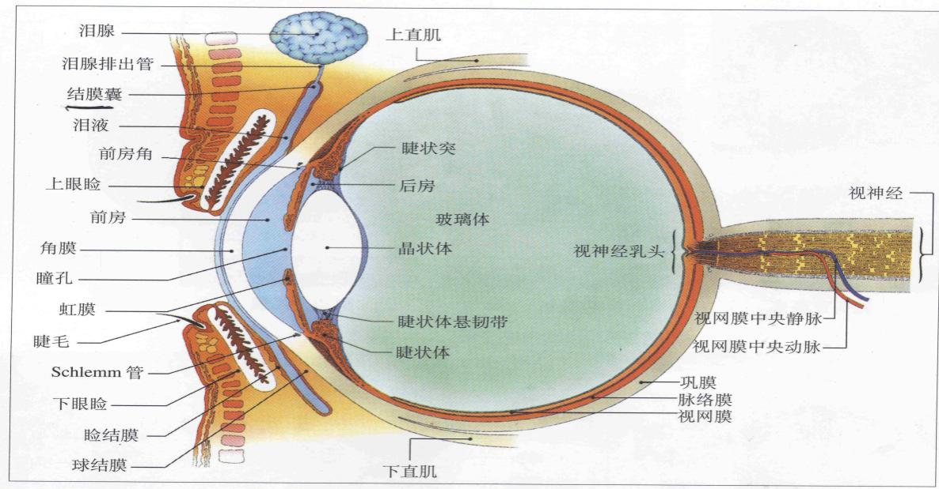

图26-1 眼解剖结构图

**（三）麻醉与保定**

全身麻醉或镇静剂配合局部麻醉。侧卧保定，患眼在上。

**（四）术式**

局部剃毛、消毒。常用改良霍尔茨-塞勒斯氏手术。术者距下眼睑缘2～4mm用镊子镊起皮肤，并用一把或两把直止血钳钳住（图26-2）。夹持皮肤的多少，视内翻严重程度而定。用力钳夹皮肤30s后松开止血钳。镊子提起皱起的皮肤，再用手术剪沿皮肤皱褶的基部将其剪除。切除后的皮肤创口呈半月形。最后用4号丝线结节缝合，闭合创口。缝合要紧密，针距为2mm。

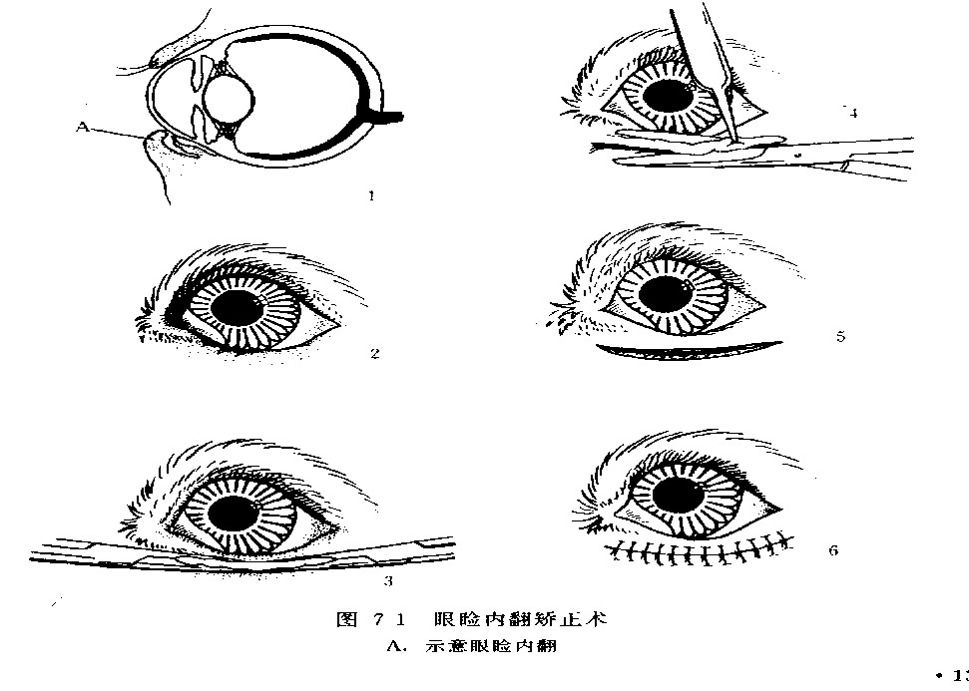

图26-2 眼睑内翻矫正术

**（五）术后护理**

一般术后前几天因肿胀，眼睑似乎矫正过度，以后则会恢复正常。术后患眼用抗生素眼膏或抗生素眼药水，每天3～4次。颈部安装颈圈，防止自我损伤病眼。术后10～14天拆除缝线。

**四、技能考核内容**

1. 掌握眼睑内翻纠正术的适应症；

2. 能够熟练进行眼睑内翻纠正术。

**五、操作方法与考核标准**

**（一）操作方法**

边演示边讲解犬眼睑内翻纠正术。

**（二）技能考核标准**

|  |  |  |  |  |  |  |
| --- | --- | --- | --- | --- | --- | --- |
| 考核内容及  分数分配 | 操作环节与要求 | 评　分　标　准 | | 考核  方法 | 熟练  程度 | 时限 |
| 分值 | 扣　分　依　据 |
| 1. 掌握眼睑内翻纠正术的适应症；  2. 能够熟练进行眼睑内翻纠正术。  （100分） | 掌握眼睑内翻纠正术的适应症 | 20 | 能够列举出需要进行眼睑内翻纠正术的病因，得20分。 | 两人配合操作考核 | 熟练  掌握 | 100min |
| 能够熟练进行眼睑内翻纠正术 | 80 | 动物麻醉方法和保定方法正确，得10分。 |
| 手术部位选择正确，消毒方法正确，得10分。 |
| 手术过程操作正确，得40分。 |
| 闭合手术通路方法正确得20分。 |